１
Wordの基礎 此処で学ぶこと
１．Wordで出来ること
２．用紙の設定
３．文字入力
(1) 漢字変換・カタカナ変換
(2) 記号・模様
(3) 顔文字
４．文字の飾り付け
５．背景画像の挿入
改訂１

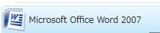
2003

- Microsoft Wordでこんなことが出来るよ
パソコンで作業をするには目的に応じたソフトが必要です。
「Word」は文章を読みやすく作り、印刷物を作ることが出来ます。
「Word」の基本的な操作を学んでいきしょう。

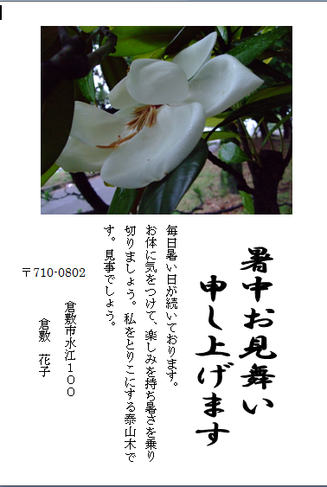
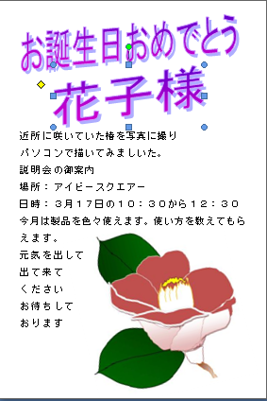
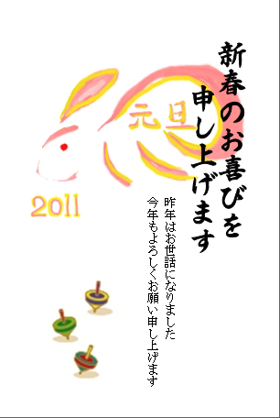
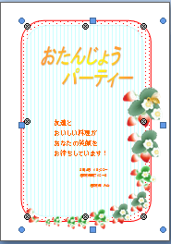
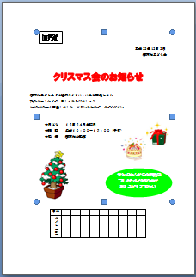
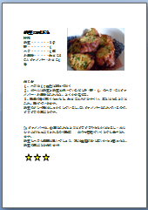
西阿知駅
西阿知
公民館
コイン
ランドリー
年賀状
暑中見舞い
お誕生カード
回覧・表の作成
案内状
地図

レシピ
２


Wordをダブルクリックで起動します。 下記の画面がでます

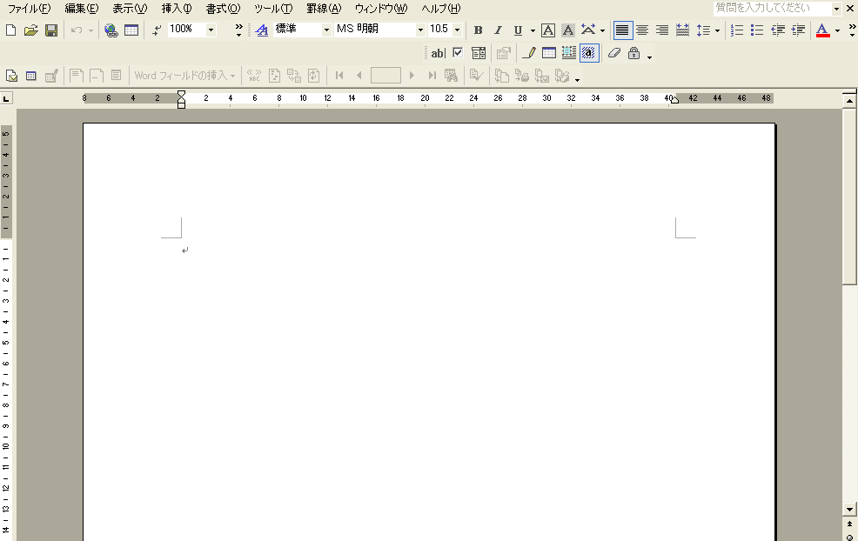
２．用紙の設定

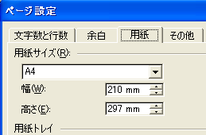
- 用紙の大きさ
「ファイル」→「ページ設定」→「用紙」でA4と
クリックします。「ハガキ」など色々用紙の大きさを変えることが出来ます。ここでは「ページ設定」→「余白」で「A4」縦を選びました。
文字は左から右へ入力されます

(２) 用紙の向き
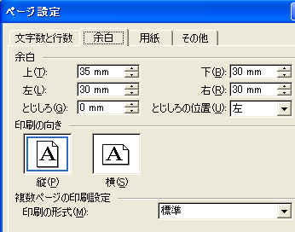
用紙を横向きにしたい場合は【印刷の向き】
横を選びます。
文字は左から右へ入力されます
(３) 縦書きにしたい
【文字列の方向】で縦書きを選択する。
文字は右上から下へ入力されます
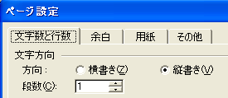

(４) 余白の設定
ページを出来るだけ広く使いたい場合には
余白を少なくします。

２
３．文字入力の方法 ３

このような点滅する、縦棒があります。

この棒をカーソルと呼びます。カーソルのある場所から
文字の入力が出来ます。

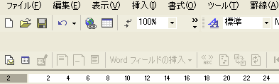

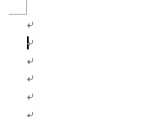
この段落でマウスポインターをクリックする

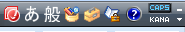
（１）漢字変換, カタカナ変換
言語バーをこのように設定すると 日本語入力となる。
通常は ローマ字入力方式に設定されている。
入力する 漢字変換する 変換候補から選ぶ
にゅうりょく → スペースキー押す → 選択してEnterキーで確定
(又は 変換キー)

- 変換候補に出てこない文字の入力
(例) 栩木(とちぎ) 単語登録すると変換できる
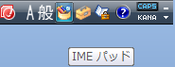
- IMEパッドをクリック

下記画面がでるので、手書きを選ぶ
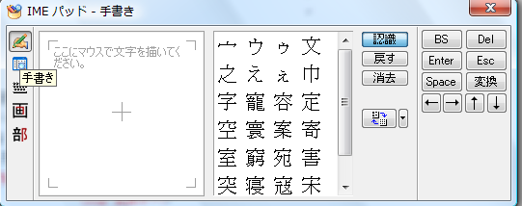

４

候補一覧の中から該当する文字をクリック→Enter
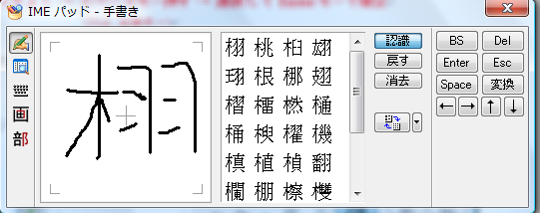

カーソルの位置に 栩 が入力されているのを確認する。続いて木を入力する。

- 言語バーのツール → 単語の登録で赤丸部分に入力する → 登録クリック
①で作った栩木をコピーすることで入力する
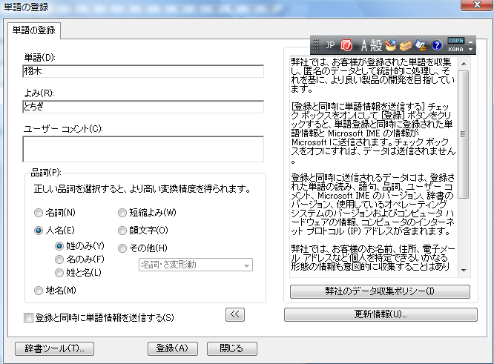

これで 栩木 の文字と読みが登録されたので, とちぎで変換できる。

- カタカナ変換
にゅうりょく → F7キー押す ・・・・> 全角の ニュウリョク
F8きー押す ・・・・> 半角の ﾆｭｳﾘｮｸ

５
- 入力変換で誤変換している部分の修正
５月に入り 蛭が段々と長くなってきました → 蛭を選択しスペースキーで再変換する

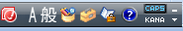
- 直接入力 直接入力相当
文字を入力した時点で確定する。
即ち Enterでの確定操作が不要

（２）記号・模様の入力・・・ ℓ ℡ ㍍ 〒 ℃ 【 】 等
・単独で呼び出す場合, 関連する文字入力で変換で出す
例 ゆうびん でスペースキーで変換→〒
その他の記号を呼び出してみましょう！

・記号の集まりから選ぶ場合・・言語バーのIMEパッドをクリックする
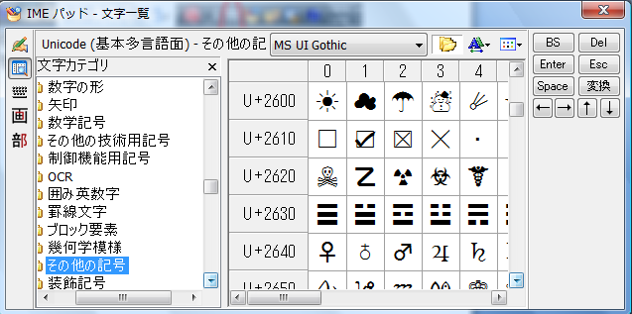

（３）特殊ひらがな入力・・日本語入力の状態で対応するローマ字を入力する
感嘆語 うぉ・・who きゃ・・kya ぐぇ・・gwe
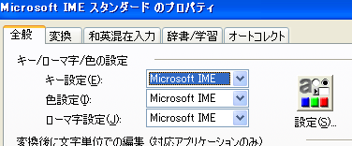
ひゃ・・hya 等々
言語バーのツール→ﾌﾟﾛﾊﾟﾃｨ→全般
で設定をｸﾘｯｸすると一覧表がでる
（４）顔記号の入力
(＠_＠;) （＾ｕ＾） (>_<)

かお と入力して変換
**Microsoft Office IMEで変換ができる

６
４．文字の飾り付け
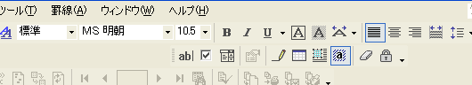
フォントの種類
色
大きさ
文字を太く

画面下部にあるバー

５．背景に画像を挿入する
書式 → 背景→透かし
下記の画面で 図にチェックし (図の選択)をクリックすると 画像の選択画面になる。
図を挿入で ページの中央に画像が背景として挿入される。
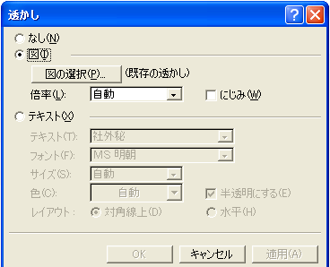

図をページ一杯に拡げる
表示 →ヘッダーとフッター
で 画像が編集できる。画像を拡大しページ一杯とする。
ヘッダーとフッターを閉じる。

後から図を編集する
表示 →ヘッダーとフッター
で図の上で右クリック →メニュから(図の書式設定) ｸﾘｯｸ

